ООО «Турцентр-ЭКСПО» г. Белгород, ул. Щорса, 64 а, III этаж
Остановка ТРЦ «Сити Молл Белгородский»
www.turcentr31.ru т./ф: (4722) 28-90-40; тел: (4722) 28-90-45; +7-951-769-21-41

АНАПА, «НА ТУРГЕНЕВА» Лето 2023

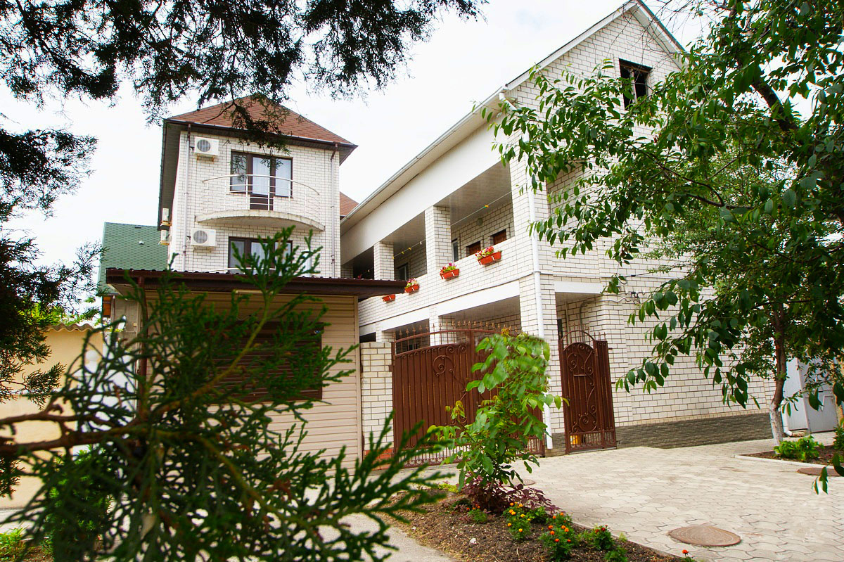Гостиница «На Тургенева» находится в зеленом тихом районе Анапы в районе Высокого берега. Город Анапа – это один из знаменитых курортов Краснодарского края, расположенный на Черноморском побережье. Туристы едут сюда за прекрасным отдыхом на фоне красивейших пейзажей. Путешественников в Анапе ждет теплое море, яркое солнце и целебный климат. Поскольку мелкое море в районе Анапы привлекает огромное количество семей с детьми разных возрастов, то и для них найдутся развлечения. Среди них, пожалуй, самым популярным является посещение местного океанариума с ярчайшими представителями подводного мира, которых содержат в самых современных аквариумах. Также дети придут в восторг от посещения дельфинария, где постоянно проходят интересные шоу с участием животных. До моря и набережной от гостиницы «На Тургенева» 200 м через красивый бульвар с розарием. Это современное 3-х этажное здание с большими и просторными террасами. Рядом парк, набережная с кафе и ресторанами, столовые с комплексными обедами, торговые центры и крупные санатории, в которых можно пройти лечение по курсовкам. В уютном дворе есть места для отдыха, теннисный стол.
Размещение: «Стандарт» 2-х местные номера с удобствами (WC, душ, ТВ, холодильник, кондиционер, односпальные кровати, прикроватные тумбочки, тумбочка, шкаф для одежды, журнальный столик, доп. место - кресло-кровать).
Пляж: 3 мин -песчаный.
Питание: во дворе расположена общая кухня с необходимым набором посуды для самостоятельного приготовления пищи.
Дети: до 12 лет скидка на проезд – 200 руб.

Стоимость тура на 1 человека (7 ночей )
Размещение  Заезды | СТАНДАРТ  2-х мест. с удоб.
 | Основное  место | Доп. место  дети до 12 лет
02.06.-11.06. | 9650 | 7950
09.06.-18.06. | 9950 | 8150
16.06.-25.06. | 10450 | 8350
23.06.-02.07. | 10650 | 8550
30.06.-09.07. | 10950 | 9350
07.07.-16.07. | 12250 | 9550
14.07.-23.07. | 12550 | 9750
21.07.-30.07. | 12550 | 9750
28.07.-06.08. | 12550 | 9750
04.08.-13.08. | 12550 | 9750
11.08.-20.08. | 12550 | 9750
18.08.-27.08. | 12350 | 9550
25.08.-03.09. | 12150 | 9350
01.09.-10.09. | 10950 | 8950
08.09.-17.09. | 10750 | 8750
15.09.-24.09. | 10550 | 8550
В стоимость входит: проезд на автобусе, проживание в номерах выбранной категории, сопровождение, страховка от несчастного случая.
Курортный сбор за доп. плату.

Выезд из Белгорода еженедельно по пятницам.

Хочешь классно отдохнуть – отправляйся с нами в путь!!!!

